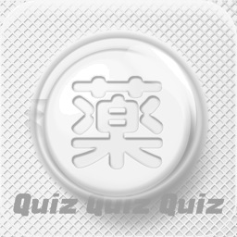
【お薬クイズ基礎編 第1回】
問1、ナウゼリンの一般名は？

問2、甘草が含まれていないのはどれ？
十味敗毒湯、八味地黄丸、葛根湯、安中散

問３、very strong のステロイドでないのはどれ？
デルモベート、トプシム、ネリゾナ、マイザー

問４、大鵬薬品が販売していないのはどれ？
バップフォー、ゾリンザ、ティーエスワン、リフレックス

問5、セフゾンの小児用量は？1日A~Bmg/kgを3回

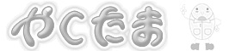
答え1、ドンペリドン
答え2、八味地黄丸は甘草を含みません
答え3、デルモベートはstrongest
答え4、リフレックスは明治製菓ファルマ
答え5、9〜18mg

